«Утверждаю»
Директор МКУК «Елизаветинский СКБК»
Лидзарь И. М.
от « » 202 г.

ПОЛОЖЕНИЕ

о клубных формированиях
Муниципального казенного учреждения культуры
«Елизаветинский сельский культурно-библиотечный комплекс»

- Общие положения

  - Настоящее положение регулирует деятельность клубных формирований созданных на базе МКУК «Елизаветинский СКБК» (далее – Учреждение).
  - Настоящее положение разработано на основании устава Учреждения и утверждено директором Учреждения.
  - Под клубным формированием понимается добровольное объединение людей, основанное на общности интересов, запросов и потребностей в занятиях любительским художественным и техническим творчеством, в совместной творческой деятельности, способствующей развитию дарований его участников, освоению и созданию ими культурных ценностей, а также основанное на единстве стремления людей к получению актуальной информации и прикладных знаний в различных областях общественной жизни, культуры, литературы и искусства, науки и техники, к овладению полезными навыками в области культуры быта, здорового образа жизни, организации досуга и отдыха.
  - К клубным формированиям относятся: кружки, коллективы и студии любительского художественного и технического творчества, любительские объединения и клубы по интересам, народные университеты и их факультеты, школы и курсы прикладных знаний и навыков, физкультурно-спортивные кружки и секции, группы здоровья и туризма, а также другие клубные формирования творческого, просветительского, физкультурно- оздоровительного и иного направления, соответствующего основным принципам и видам деятельности Учреждения.
  - В своей деятельности клубное формирование руководствуется:
- действующим законодательством Российской Федерации;
- Уставом МКУК «Елизаветинский СКБК»;
- локальными нормативно – правовыми актами Учреждения;
- настоящим Положением.

- Организация деятельности клубного формирования

2.1. Клубное формирование создается, реорганизуется и ликвидируется по приказу директора МКУК «Елизаветинский СКБК».
2.2. Творческо-организационная работа в клубных формированиях:
- организует систематические занятия в формах и видах, характерных для данного клубного формирования (репетиция, лекция, урок, тренировка и т. п.);
- проводит творческие отчеты о результатах своей деятельности (концерты, выставки, конкурсы, соревнования, показательные занятия и открытые уроки, творческие лаборатории, мастер-классы и т. п.);
- участвует в общих программах и акциях культурно-досугового учреждения (изготовление бутафории для массовых мероприятий; тематическое оформлении массовых мероприятий; и т.п.);
- использует другие формы творческой работы и участия в культурной и общественной жизни;
- принимает участие в муниципальных, региональных, общероссийских и международных фестивалях, смотрах, конкурсах, выставках и т.п.
- мероприятия по созданию в коллективах творческой атмосферы;
- добросовестное выполнение участниками поручений, воспитание бережного отношения к имуществу коллектива, учреждения;
- накопление методических материалов, а также материалов отражающих историю развития клубного формирования (планы, отчеты, альбомы, эскизы, макеты, программы, буклеты, афиши, дипломы, грамоты и т.д.) и творческой работы коллектива.
2.3. Клубные формирования могут осуществлять свою деятельность:
- за счет бюджетного финансирования Учреждения;
- за счет имеющихся на эти цели специальных средств культурно-досугового учреждения;
- по принципу частичной или полной самоокупаемости, с использованием средств базового культурно-досугового учреждения, других учредителей, участников клубного формирования (добровольные взносы), целевых поступлений от физических и юридических лиц, выделенных на цели развития клубного формирования, а также за счет средств, полученных от собственной деятельности;
2.4. Клубному формированию представляются помещения для проведения занятий, оно обеспечивается необходимой материально-технической базой в рамках, имеющихся у МКУК «Елизаветинский СКБК», финансовых и материальных ресурсов.
2.5. Творческий сезон для клубных формирований длится 9 месяцев с 1 сентября по 31 мая. По решению руководителя кружка и директора Учреждения - занятия в клубном формировании могут продолжаться и в летний период.
2.6. В соответствии с СанПиН. Занятие в коллективе проводятся не более 15 минут для группы дошкольного возраста и 45 минут для школьного возраста и взрослых.
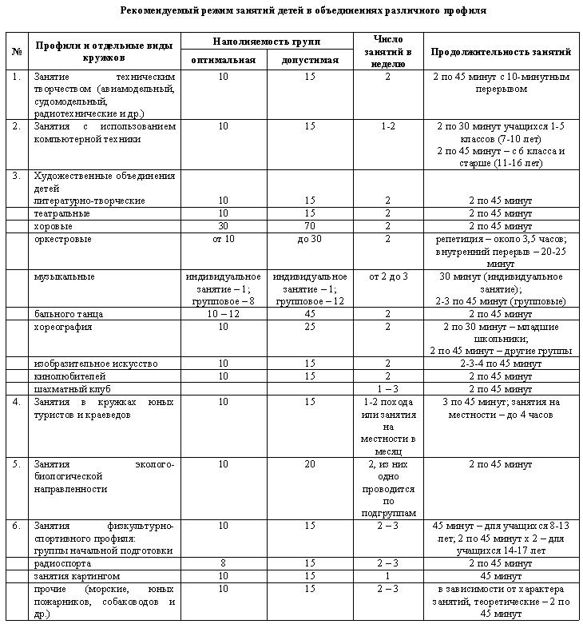
2.7. В случае проведения в Учреждении социально-значимых мероприятий поселения, районного, областного уровней или при совпадении дней занятий с праздничными (нерабочими) днями, занятия в клубном формировании могут быть отменены или перенесены на другое время по согласованию с Руководителем клубного формирования и с директором Учреждения;
2.8. При подготовке массовых мероприятий проводить дополнительные занятия в дни и часы, согласованные с директором Учреждения;
2.9. По согласованию с руководителем Учреждения, клубные формирования могут оказывать платные услуги, как-то; спектакли, концерты, представления, выставки и т. д., помимо основного плана работы клубного учреждения, при условии, что сборы от реализации платных услуг будут использованы на приобретение костюмов, реквизита, приобретение методических пособий, а также на поощрение участников и руководителей клубных формирований;
2.10. За достигнутые успехи в различных жанрах творчества, клубные формирования художественной направленности могут быть представлены к званию «народный» (образцовый) коллектив.
2.11. За вклад в совершенствование и развитие творческой деятельности, организационную и воспитательную работу, участники клубных формирований могут быть представлены к различным видам поощрения, а именно: грамота, почетный знак, другим отличием на основании ходатайство директора Учреждения;

3. Порядок приема, отчисления и накопляемость клубного формирования

3.1. Членом клубного формирования может стать взрослый и ребенок в возрасте от 4 лет, желающий удовлетворить личные культурно – познавательные запросы и реализовать свою творческую инициативу.
3.2. Набор в клубное формирование проходит на основании личного заявления участников, заявления родителей или законных представителей.
3.3. На занятия в клубном формировании дети должны приходить и уходить строго в сопровождении взрослых. Или самостоятельно, на основании заявления родителей или законных представителей.
3.4. Присутствие на занятиях детских кружков родителей не допускается.
3.5. В исключительных случаях, присутствие родителей на занятиях согласовывается с руководителем клубного формирования.
3.6. В приеме в клубное формирование может быть отказано по следующим основаниям:
- несоответствие возрастному ограничению участников данного клубного формирования;
- отсутствие свободных мест в данном клубном формировании.
3.7. Рекомендуемые нормы численности участников клубных формирований: (Приказ от 30 декабря 2015 г. N 3453 Министерства Культуры Российской Федерации «Об утверждении методических рекомендаций по формированию штатной численности работников Государственных (муниципальных) культурно-досуговых учреждений и других организаций культурно-досугового типа с учетом отраслевой специфики при организации труда работников в Учреждениях»)
Тип коллектива | Нормы наполняемости участниками коллектива в Учреждениях (человек)
 | На региональном уровне | На окружном и районном уровнях | На муниципальном городском уровне | На уровне сельских поселений
Художественно-творческие | 15-45 | 16-25 | 16-20 | 10-16
Творческо-прикладные | 15 - 30 | 18 - 20 | 12 - 18 | 8 – 12
Спортивно-оздоровительные | 20-30 | 25-30 | 20-25 | 10-20
Культурно-просветительские | 15-20 | 15-18 | 12-15 | 10-12
Технического творчества | 15-25 | 15-20 | 12-15 | 10-12
При этом учитываются следующие факторы:
- для коллективов, в составе которых есть люди с ограниченными возможностями здоровья, данные нормы уменьшаются на 30-50% (50% инвалиды 1 групп, в том числе олигофрены, дауны, колясочники).
  - Участник клубного формирования может быть отчислен, если он:
- завершил программу, предусмотренную для данного клубного формирования;
- принес личное заявление;
- нарушил правила техники безопастности;
- нарушил правила посещения МКУК «Елизаветинский СКБК».
Кроме того, участника можно отчислить если общее собрание участников приняло такое решение.
3.9. Посещение клубных формирований несет добровольный характер и количество присутствующих на занятиях может сводиться до минимума. В отсутствии членов клубных формирований по утвержденному расписанию занятий руководитель ведет методическую работу и работу по организации досуговой деятельности.
3.10. В клубном формировании, действующем на платной основе, его наполняемость определяется в соответствии со сметой, утвержденной руководителем культурно-досугового учреждения.

4. Руководство клубным формированием и контроль за его деятельностью

3.1. Обшее руководство и контроль за деятельностью клубного формирования осуществляет руководитель Учреждения. Для обеспечения деятельности клубного формирования директор МКУК «Елизаветинский СКБК» создает необходимые условия, утверждает план работы, программы, сметы доходов и расходов.
3.2 Непосредственное руководство клубным формированием осуществляет руководитель коллектива, кружка, (секции), любительского объединения, клуба по интересам ит.д.
3.3. Руководитель клубного формирования:
- разрабатывает программу клубного формирования и представляет на утверждение директору Учреждения;
- представляет директору Учреждения для утверждения: годовой план работы, ежеквартальный и ежемесячный;
- представляет директору Учреждения еженедельные отчеты (каждый вторник до 11:00 ч.), ежемесячные отчеты и годовой отчёт о деятельности коллектива;
- составляет расписание занятий;
- ведет Журнал учета работы коллектива;
- формирует заявки на участие в муниципальных, региональных, общероссийских и международных фестивалях, смотрах, конкурсах, выставках и т.п.
-представляет директору Учреждения копии грамот, дипломов, полученных по результатам участия в конкурсах, не позднее 10 дней со дня получения;
- повышает свой профессиональный уровень за счет бюджета МКУК «Елизаветинский СКБК», участвует в мероприятиях по повышению квалификации.
-под руководством Художественного руководителя принимает участие на мероприятиях и праздниках, а так же в оформлении и в разработке сценариев праздников и мероприятий;
- проводит набор участников в коллектив и формирует группы по степени подготовки;
- осуществляет творческие контакты с другими любительскими и профессиональными коллективами;
- организует творческий показ работы коллектива за отчетный период, ежеквартально;
- ведет в коллективе регулярную творческую и учебно-воспитательную работу на основе утвержденного плана;
- убирает рабочую зону совместно с участниками кружка, после каждого занятия;
- изготавливает афиши мероприятия и распространяет их: в группе ВК МКУК «Елизаветинский СКБК, на официальном сайте http://елизаветинский-скбк.рф/ , на досках объявлений Елизаветинского СП;
- пишет пост о прошедшем мероприятии с фотографиями: «ВК» в группе МКУК «Елизаветинский СКБК, на официальном сайте http://елизаветинский-скбк.рф/ ;
- во время неблагоприятной эпидемиологической обстановки имеет возможность проведения онлайн занятия и онлайн конкурсы, по согласованию с директором МКУК «Елизаветинский СКБК»;
- несет ответственность за закрепленные кабинеты, костюмный фонд (если использует), музыкально - техническое оборудование (если использует), бутафорию, за сохранность имущества Учреждения, а также за содержание деятельности кружка.
3.4. Ответственность за содержание деятельности, финансовые результаты несет руководитель клубного формирования.

